ΠΑΝΕΠΙΣΤΗΜΙΟ ΠΕΙΡΑΙΩΣ - ΤΜΗΜΑ ΠΛΗΡΟΦΟΡΙΚΗΣ
ΠΜΣ «Πληροφορική»



Εργασία Μαθήματος
«Δίκτυα Υπολογιστών»

1^{ο} Εργαστήριο: Στατική Δρομολόγηση
Όνομα φοιτητή – Αρ. Μητρώου | ΘΕΟΔΩΡΑ ΦΩΤΑ
Όνομα φοιτητή – Αρ. Μητρώου | ΜΠΠΛ20087
Εργασία | Assign4Η
Ημερομηνία παράδοσης | 17/01/2022

Α4ΤΕΡΕ
- ΖΗΤΟΥΜΕΝΟ 1:

Υλοποιήστε την τοπολογία με το λογισμικό που σας δόθηκε. Σε περιπτώσεις όπου δεν δίνονται IP διευθύνσεις θα πρέπει να υπολογισθούν από εσάς και να αποδοθούν στα αντίστοιχα interface των δρομολογητών. Σημειώστε ότι οι δοθείσες IP διευθύνσεις ανταποκρίνονται στις IP των δικτύων της τοπολογίας –εξαιρείται η IP διεύθυνση του διακομιστή atom.

ΑΠΑΝΤΗΣΗ:

Screenshot της τοπολογίας:
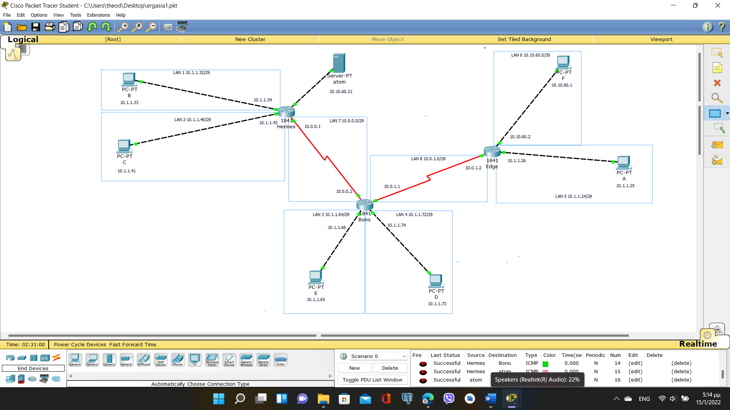

- ΖΗΤΟΥΜΕΝΟ 2:

Για να ελέγξετε τη διασυνδεσιμότητα μεταξύ των σταθμών της τοπολογίας χρησιμοποιείστε το εργαλείο ping από τη γραμμή εντολών (command line interface – CLI)

ΑΠΑΝΤΗΣΗ:
Screenshot από τρεις περιπτώσεις για το ζητούμενο 2:

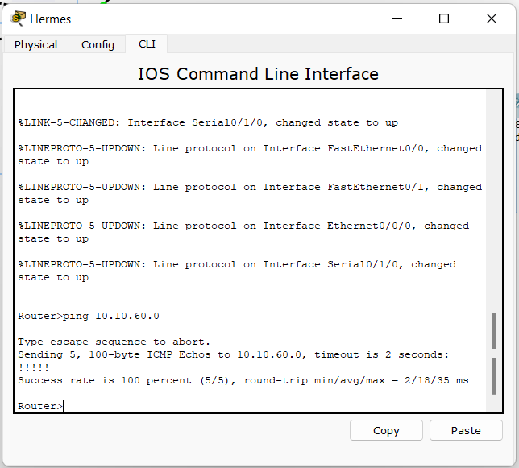

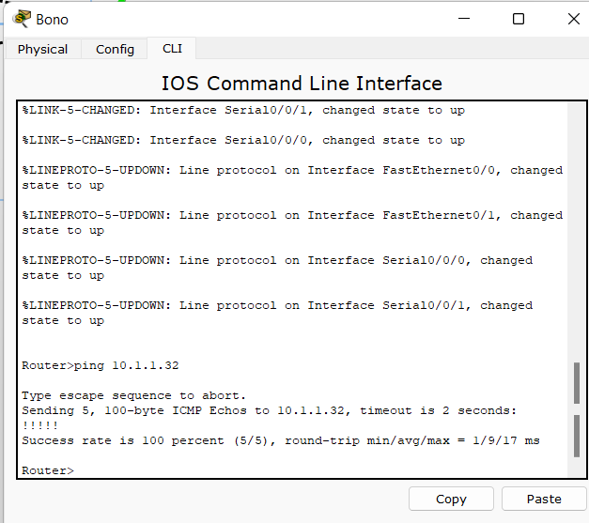

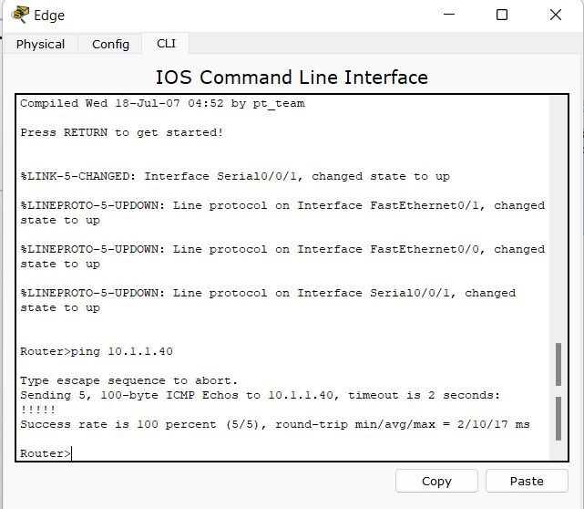

- ΖΗΤΟΥΜΕΝΟ 3:

Να υπολογισθεί το μέγεθος των δικτύων της τοπολογίας (ως το προς διαθέσιμο πλήθος IP διευθύνσεων).

ΑΠΑΝΤΗΣΗ:

- Διεύθυνση IP: 10.1.1.32
Prefix: 29

 | DEC | BIN
ΜΑΣΚΑ | 255.255.255.248 | 11111111 11111111 11111111 11111000
PREFIX | 29 | 3x8+5=29
ΒΗΜΑ ΥΠΟΔΙΚΥΩΝ  (ΣΤΕΡ) | 256-248=8 | 32-29=3, 2³=8
ΠΛΗΘΟΣ IP ΔΙΕΥΘΥΝΣΕΩΝ(HOST IPs) | 8-2=6 | 8-2=6

 | ΔΙΚΤΥΟ
Διεύθυνση δικτύου | 10.1.1.32
HOST IP | 10.1.1.33
⁝ | ⁝
HOST IP | 10.1.1.38
Διεύθυνση Broadcast | 10.1.1.39

- Διεύθυνση IP: 10.1.1.40
Prefix: 29

 | DEC | BIN
ΜΑΣΚΑ | 255.255.255.248 | 11111111 11111111 11111111 11111000
PREFIX | 29 | 3x8+5=29
ΒΗΜΑ ΥΠΟΔΙΚΥΩΝ  (ΣΤΕΡ) | 256-248=8 | 32-29=3, 2³=8
ΠΛΗΘΟΣ IP ΔΙΕΥΘΥΝΣΕΩΝ(HOST IPs) | 8-2=6 | 8-2=6

 | ΔΙΚΤΥΟ
Διεύθυνση δικτύου | 10.1.1.40
HOST IP | 10.1.1.41
⁝ | ⁝
HOST IP | 10.1.1.46
Διεύθυνση Broadcast | 10.1.1.47

- Διεύθυνση IP: 10.1.1.64
Prefix: 29

 | DEC | BIN
ΜΑΣΚΑ | 255.255.255.248 | 11111111 11111111 11111111 11111000
PREFIX | 29 | 3x8+5=29
ΒΗΜΑ ΥΠΟΔΙΚΥΩΝ  (ΣΤΕΡ) | 256-248=8 | 32-29=3, 2³=8
ΠΛΗΘΟΣ IP ΔΙΕΥΘΥΝΣΕΩΝ(HOST IPs) | 8-2=6 | 8-2=6

 | ΔΙΚΤΥΟ
Διεύθυνση δικτύου | 10.1.1.64
HOST IP | 10.1.1.65
⁝ | ⁝
HOST IP | 10.1.1.70
Διεύθυνση Broadcast | 10.1.1.71

- Διεύθυνση IP: 10.1.1.72
Prefix: 29

 | DEC | BIN
ΜΑΣΚΑ | 255.255.255.248 | 11111111 11111111 11111111 11111000
PREFIX | 29 | 3x8+5=29
ΒΗΜΑ ΥΠΟΔΙΚΥΩΝ  (ΣΤΕΡ) | 256-248=8 | 32-29=3, 2³=8
ΠΛΗΘΟΣ IP ΔΙΕΥΘΥΝΣΕΩΝ(HOST IPs) | 8-2=6 | 8-2=6

 | ΔΙΚΤΥΟ
Διεύθυνση δικτύου | 10.1.1.72
HOST IP | 10.1.1.73
⁝ | ⁝
HOST IP | 10.1.1.78
Διεύθυνση Broadcast | 10.1.1.79

- Διεύθυνση IP: 10.1.1.24
Prefix: 29

 | DEC | BIN
ΜΑΣΚΑ | 255.255.255.248 | 11111111 11111111 11111111 11111000
PREFIX | 29 | 3x8+5=29
ΒΗΜΑ ΥΠΟΔΙΚΥΩΝ  (ΣΤΕΡ) | 256-248=8 | 32-29=3, 2³=8
ΠΛΗΘΟΣ IP ΔΙΕΥΘΥΝΣΕΩΝ(HOST IPs) | 8-2=6 | 8-2=6

 | ΔΙΚΤΥΟ
Διεύθυνση δικτύου | 10.1.1.24
HOST IP | 10.1.1.25
⁝ | ⁝
HOST IP | 10.1.1.30
Διεύθυνση Broadcast | 10.1.1.31

- Διεύθυνση IP: 10.10.60.0
Prefix: 30

 | DEC | BIN
ΜΑΣΚΑ | 255.255.255.252 | 11111111 11111111 11111111 11111100
PREFIX | 30 | 3x8+6=30
ΒΗΜΑ ΥΠΟΔΙΚΥΩΝ  (ΣΤΕΡ) | 256-252=4 | 32-30=2, 2²=4
ΠΛΗΘΟΣ IP ΔΙΕΥΘΥΝΣΕΩΝ(HOST IPs) | 4-2=2 | 4-2=2

 | ΔΙΚΤΥΟ
Διεύθυνση δικτύου | 10.10.60.0
HOST IP | 10.10.60.1
HOST IP | 10.10.60.2
Διεύθυνση Broadcast | 10.10.60.3

- ΖΗΤΟΥΜΕΝΟ 4:

Ο διακομιστής atom εξυπηρετεί την υπηρεσία HTTP. Τοποθετήστε του τον κατάλληλο κώδικα (index.html) έτσι ώστε να εμφανίζει μια απλή ιστοσελίδα με τον τίτλο του μεταπτυχιακού, του πανεπιστημίου, τον ΑΜ και τον τίτλο του 1ου πτυχίου σας.

ΑΠΑΝΤΗΣΗ:

Screenshot από τον φυλλομετρητή οποιουδήποτε Η/Υ της τοπολογίας, ο οποίος θα διαβάζει την index.html του atom:

